**指导教师端-答辩前论文审阅操作手册**

# **流程概览**

* 答辩前：学生在【答辩前论文】菜单提交初稿、修改稿、定稿论文，定稿时提交查重检测→指导教师评阅论文，检测合格方可评分→获得答辩资格；

# **登录系统**

1. 登录地址：https://co.gocheck.cn/13251
2. 登陆账号为工号，默认初始密码123456，初次登陆需修改密码并绑定手机号，忘记密码可通过手机号重置密码。绑定公众号查收实时通知。登录本部可将网址的代码更换为11600。

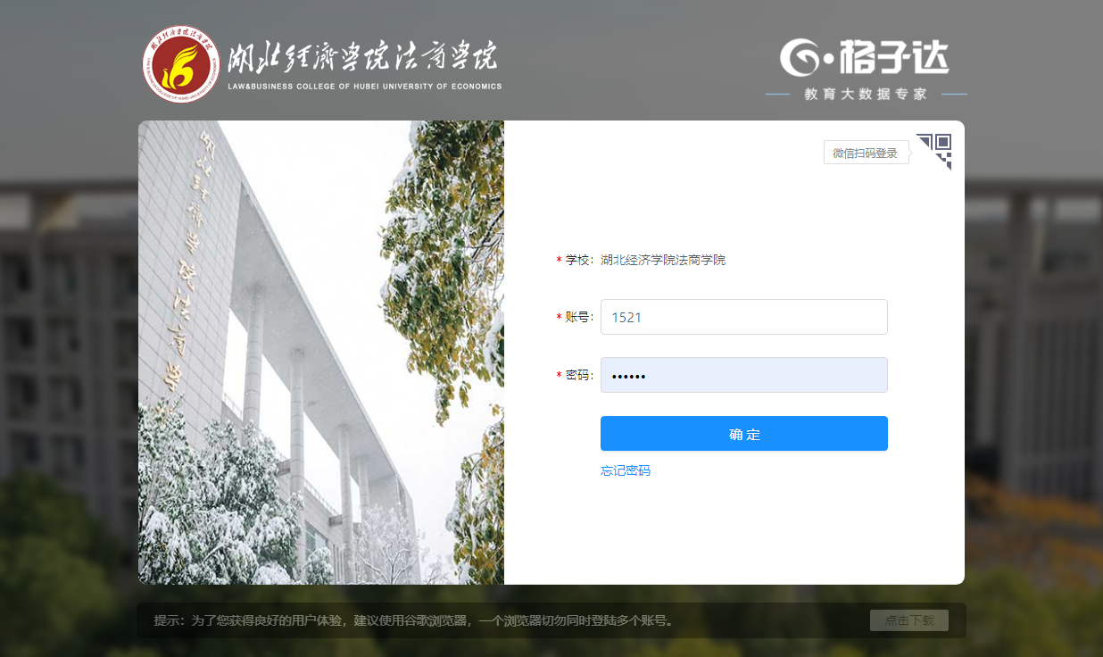

# **指导教师评阅答辩前论文**

* **注意事项：**

1. 导师评阅的是学生**最新一次上传的记录**，请提醒学生在导师给出审批结果前不要重复上传，否则**论文记录、检测结果将会被覆盖**。
2. 答辩前定稿**符合检测要求**即可评分，填写评语；格式错误数不影响导师定稿，具体以导师要求为准；初稿、过程稿系统未强制查重提交。
3. 若学生已定稿（查重合格）需修改格式/标点符号等微调，建议答辩后一并修改上传终稿，勿轻易退回，避免已定稿再次检测。
4. 导师退回论文后学生需重新提交（检测）。
5. 检测列表中显示的“低风险、中风险、高风险”为ChatGPT等AI代写检测结果，不影响查重结果，提供给导师参考

## 评阅最新一次答辩前论文与评分

点击工作台的【待审批数字】——【答辩前论文-立即审批】跳转至评阅界面

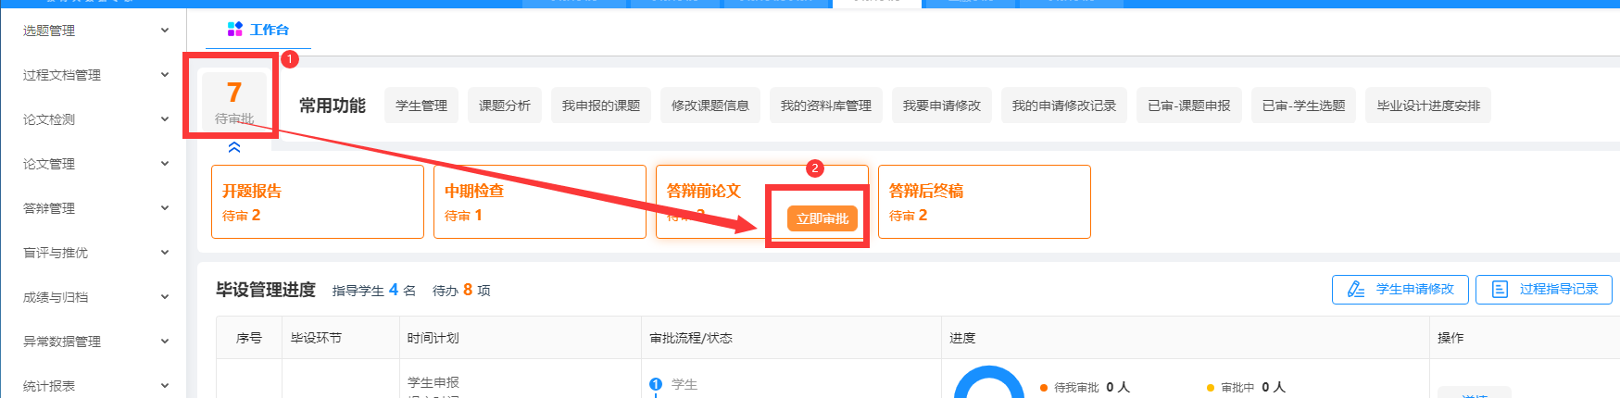

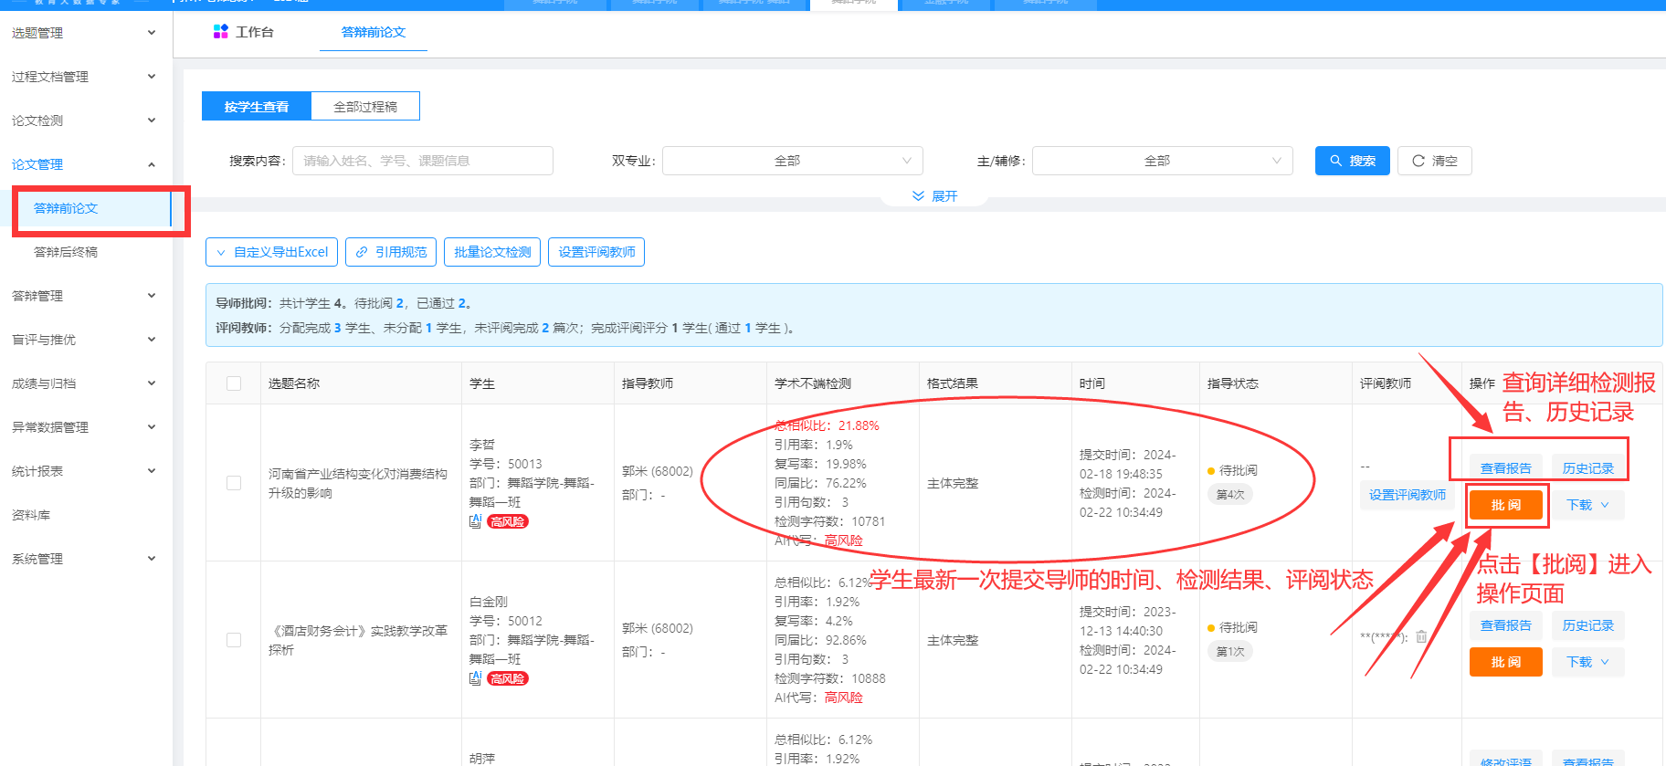

1. 选择论文评阅方式

评阅方式分为两种，选择一种即可：（学生也可直接在系统上传定稿，省去导师在系统评阅过程稿步骤）

* 在线评阅：直接在系统上完成论文评阅；学生在线查看评阅结果；
* 上传评阅：线下完成评阅、将评阅后文档上传到系统中退回给学生，学生下载查看评阅结果。需先点击退回再上传评阅后文档。

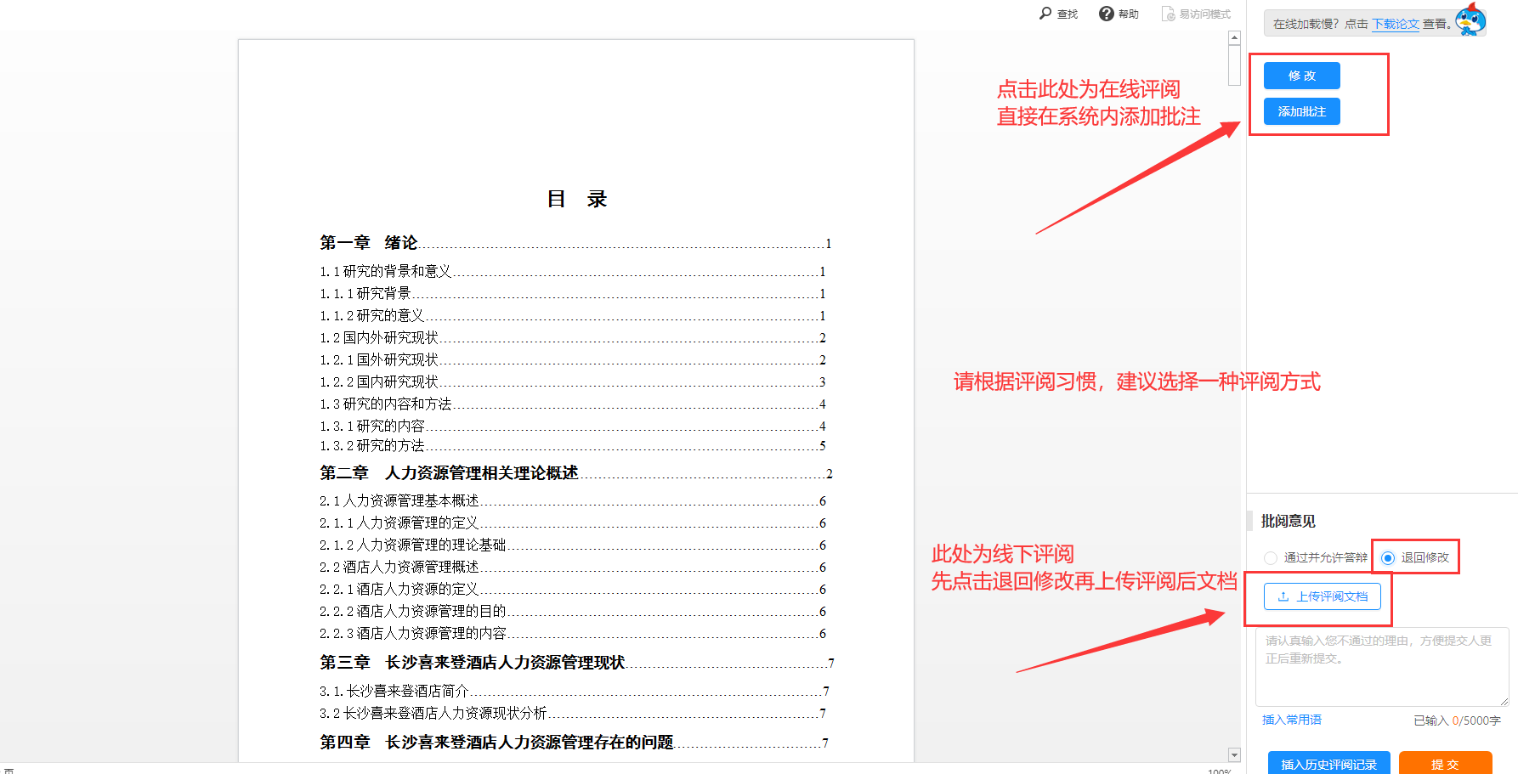

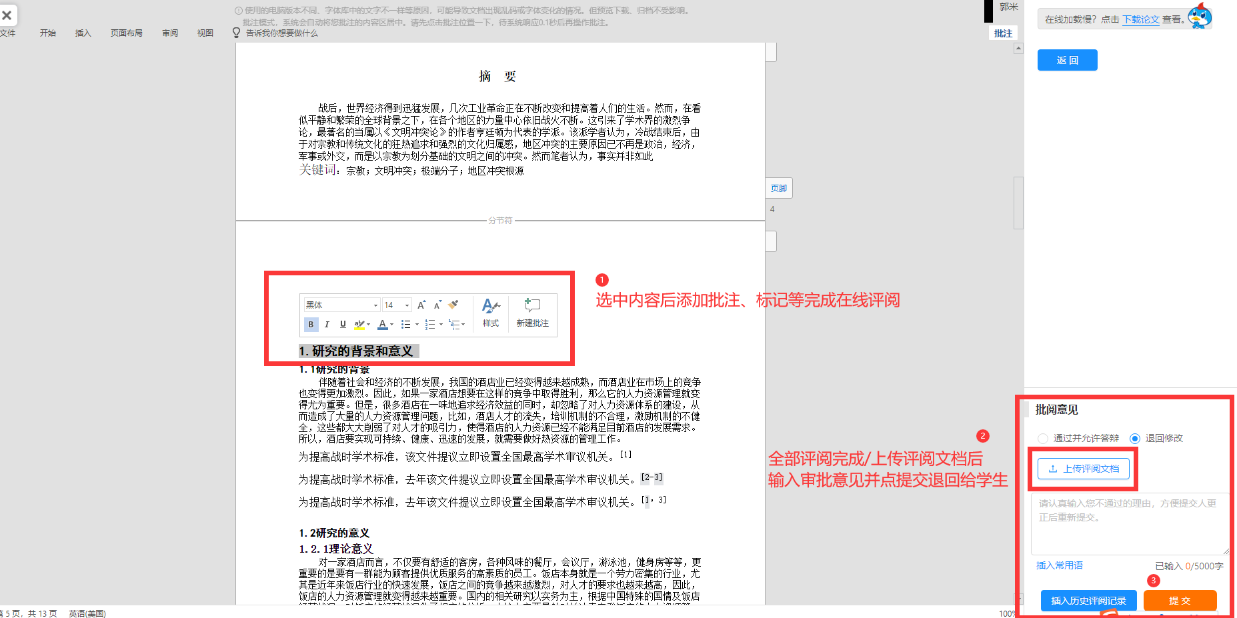

1. **评阅文档上传错误/误操作退回如何撤销**

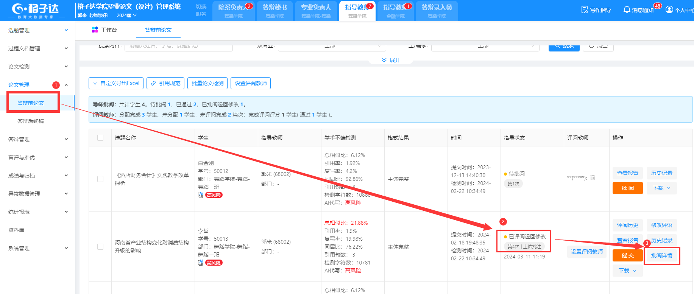

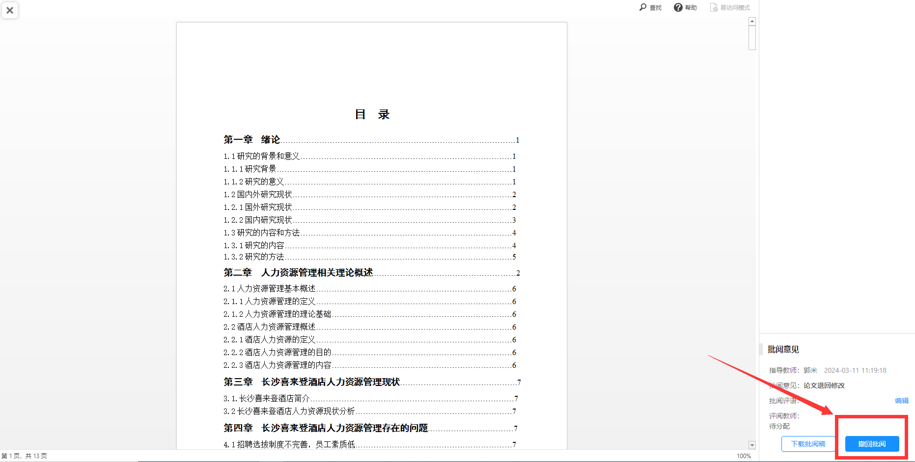

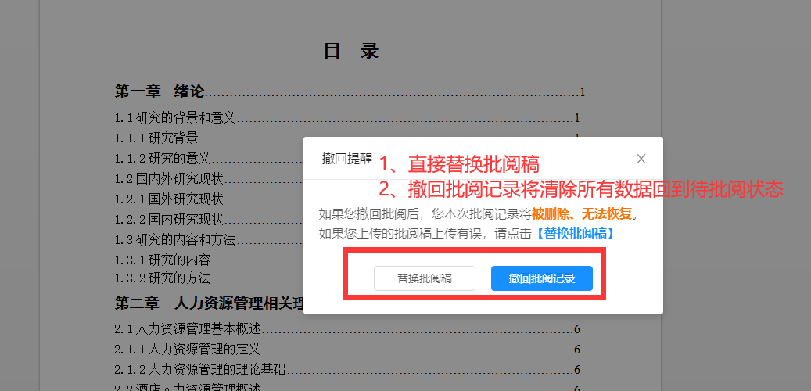

1. **论文定稿评分**

* **论文内容、全部检测指标均符合**即可审核通过、定稿评分，填写定稿评语；若有一项未达标则视为未检测合格。

下图为检测未合格示意图↓未合格无法通过、评分

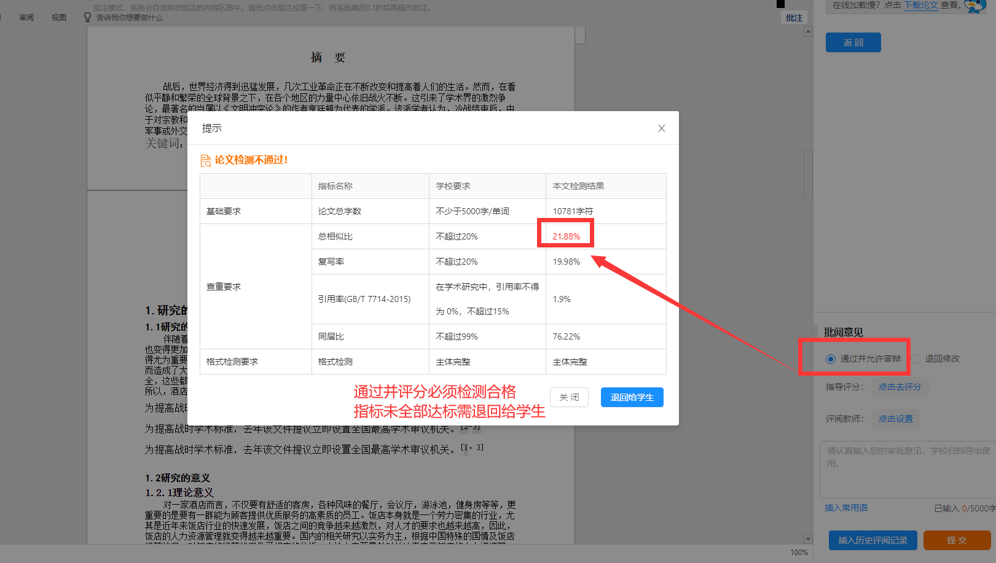

下图为检测合格、评分示意图↓

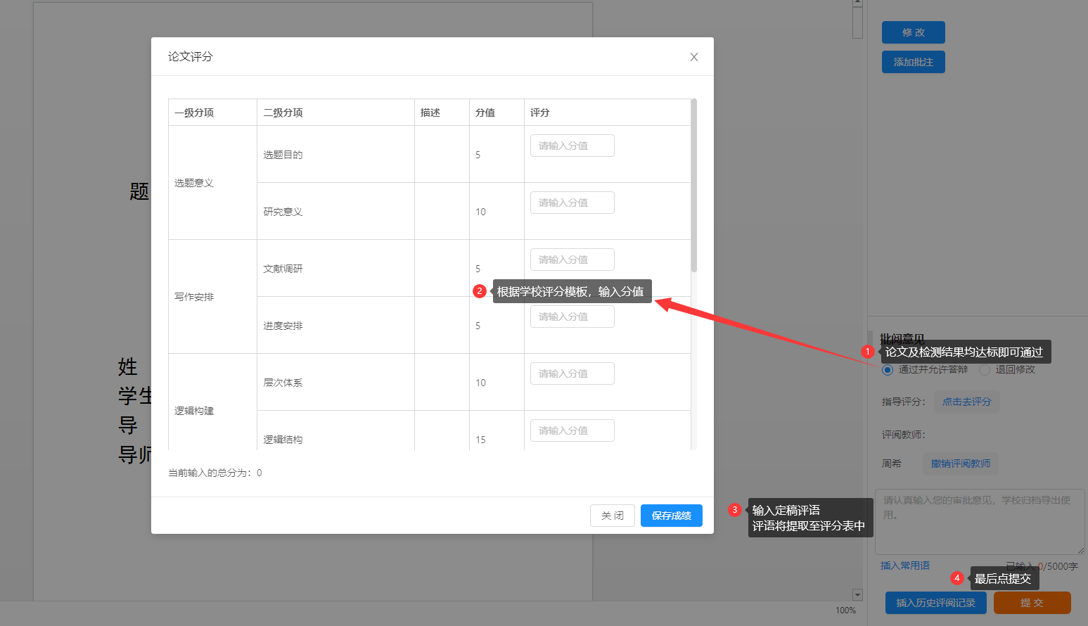

1. **查看或修改定稿评语/查看定稿评分小分项**

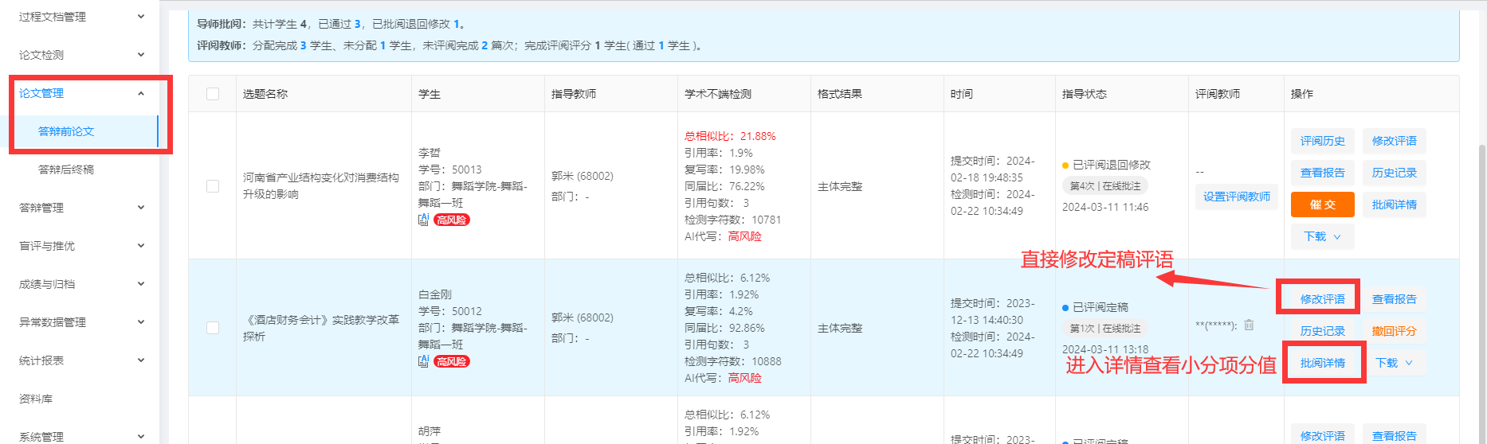

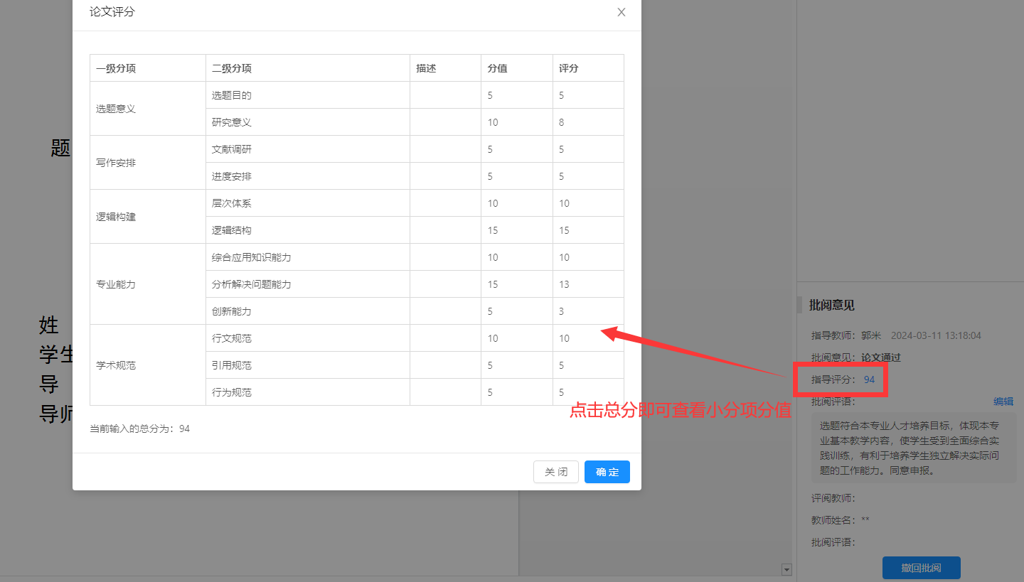

1. **取消定稿**

**取消定稿，重新评阅【注：取消定稿时，会清除评分及评语】：**左边菜单栏【论文管理】—【答辩前论文】操作“撤回评分”—可再次评阅：进入【工作台】—【论文批阅】（批阅方式如上“2、**指导老师评阅操作**”

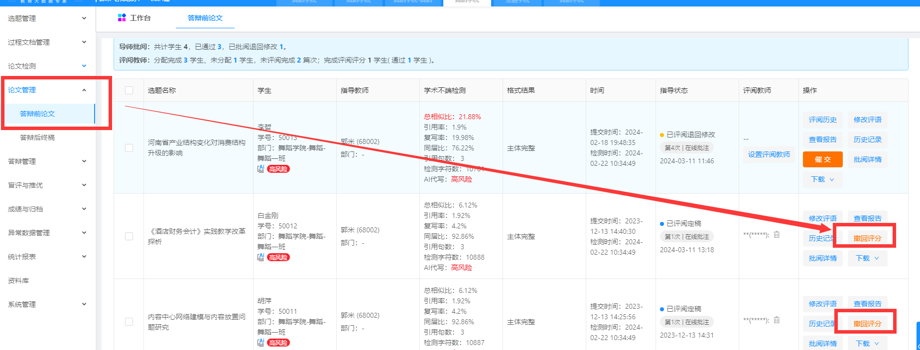

## 查看所有答辩前论文

学生提交至导师的所有记录系统均会保留，点击【论文管理】—【答辩前论文】的菜单，按照所有学生提交时间依次排列，可通过学生姓名、学号、查重结果等进行筛选。在此列表中可查阅学生历次提交、检测、评阅历史。

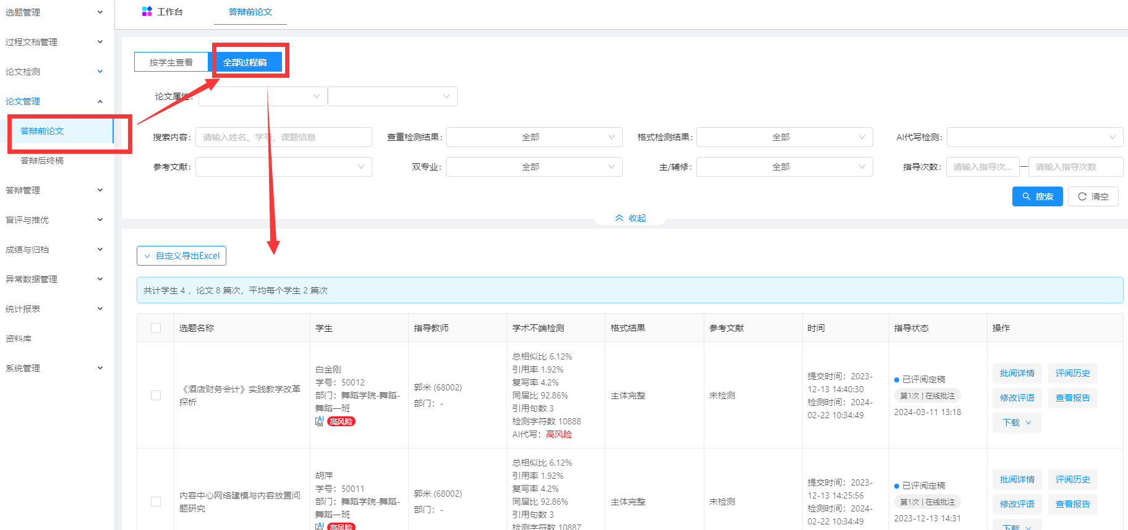

# **教师服务**

1. 教师使用期间相关疑问解答，可以通过以下方式咨询
2. 系统页面右下角“在线客服”在线咨询。
3. qq教师交流群
4. 官网客服热线：400-699-3389。

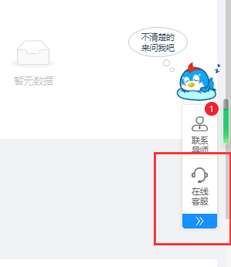

1. 引用格式规范及示例文档如下。



# **常见问题**

1. **“主体缺失”是什么意思？**

主体缺失是格式检测的结果，主体为目录、中英文摘要、中英文关键词、正文、参考文献、致谢等（可直接在格式检测结果中查看必备论文主体）。主体缺失即为某一主体格式不正确或者缺乏导致系统检测未识别。请对照学校格式规范检查，或可在系统中点击“查看报告”---“格式检测报告”，查看格式检测的详情。可以参考格式检测的详细标注报告进行修改。。

1. **检测结果多久可以出？**

格子达系统的检测效率为1万字以下论文的检测最小耗时1分钟，3-5万字论文的检测最小耗时在5-10分钟，英文论文检测由于需要链接国外服务器可能时间稍长。如遇检测高峰期，将可于2小时后刷新界面。请耐心等待。

1. **目录、参考文献为什么会查重？**

目录、参考文献属于不查重范围。若参与查重，请对照学校格式规范检查论文的格式是否与要求一致。目录建议使用自动生成的形式。**注：不规范的目录将影响检测范围。**参考文献需根据GB/T 7714-2015规范文档书写。

1. **引用为什么为0？**

论文树立的根底是无数前人的资料（论文、专著、笔记等等），按照相关规范，如有引用需完成对应的引用标识；常用的引用规范为中文采用GB/T 7713、GB/T 7714-2015，外文采用APA、MLA规范；格子达系统按照学术规范的要求进行检测，引用识别规则可在系统、客服端、公众号获取；如引用格式不正确则会导致引用为0。

1. **为什么终稿要上传PDF？为什么要匿名？**

根据教育部本科学位论文抽检上报要求，所有毕业生论文需上传PDF格式的文档；所以需要学生端同时上传word版本，PDF版本文档。